МБОУ СОШ с.Таремское

Методическая разработка внеклассного мероприятия по английскому языку для начальной школы по теме:
«Mother, Father and Me!»

Автор разработки Блинова Н.Н.
Должность: Учитель английского языка
Класс: 4
УМК «Enjoy English», 4 класс
Автор учебника: Биболетова М.З
Денисенко О.А.
Трубанева Н.Н.

2013 год
Тема мероприятия
«Mother, Father and Me!»
Цели мероприятия
Обучающие
- совершенствование лексических навыков по теме: «Семья»
- совершенствование навыков аудирования

Развивающие:
- развитие воображения
- развитие умения логически мыслить
- развитие навыков самостоятельной работы
- расширение кругозора учащихся

Воспитательные:
- воспитание уважения к старшим и близким людям.
- Привлечение внимания родителей к изучению учащимися английского языка

Подготовительная работа:
- подготовка раздаточного материала (фотографии прилагаются), стихи, картинки семейной тематики)
- приглашение родителей
- рисунки семейного древа (приложение 2)
- презентация (фотографии прилагаются)
Оборудование:
- компьютер
- интерактивная доска
магнитофон + записи
Форма проведения: урок - игра
На мероприятии присутствуют родители и дети, учитель поясняет некоторые моменты мероприятия как на английском языке, так и дает перевод на русском языке.
Ход мероприятия
1.
Teacher: Good afrenoon, my dear friends. Today we speak about families and about children.
And I want to read you the poem “What is a familiy”
What is a familiy?
Who is a familiy?
One and another makes two is a family!
Baby and father and mother: a family.
Parents and sister and brother: a family.
All kinds of people can make up a family
All kinds of mixtures can make up a family
What is a familiy?
Who is a familiy?
The children that lived in a shoe is a family?
A pair like Kanga and Roo is a family
A calf and a cow that go moo is a family!
All kinds of cretures can make up a family
All of your family plus you is a family.
(Текст в печатном виде у учащихся и родителей, а также отображается с помощью проектора на экран)
Учащийся по строчке читают стихотворение. Р₁ Р_{2…….}
2.
Т – а сейчас я приглашаю семьи принять участие в первом конкурсе: вам нужно как можно интереснее представить членов своей семьи.
1. Презентация (электронная).
2. Генеалогическое дерево (на ватмане нарисовано генеалогическое дерево семьи. Ученик представляет членов своей семьи и кратко рассказывает)
3.Ученик показывает фотографии своей семьи и рассказывает.
3.
Т – Now we,ll play with a ball
Дети встают в круг и передают мяч друг другу, при этом называют прилагательное, характеризующее маму и папу.
P₁ good, P₂ хороший, Р₃ kind, P₄ – добрый и т.д.
Слова написаны на доске с переводом:
Good, kind, werry, swart, nice, clever, strict, angry, beutiful, witly.
4.
T – Я объявляю наш второй конкурс! Он называется «Похвали своих маму и папу!»
Ученики на листках бумаги пишут прилагательные, характеризующие их мам и пап. Время ограничено до 1 минуты
5.
Т – Я знаю, что ребята приготовили для родителей стихи и песни.
P-1
I love my dear mummy,
I love her very much
And do you love your mammy?
Of course, and very much.
P - 2
I love my mother
I love my father
I love my sister
I love my brother
P - 3
Mother is busy
From morning till night
Keeping her family
Happy and bright.

6. Инсценировка стихотворения
P - 1
This is my Mother,
Clap, clap.clap
P - 2
This is my father
Step, step, step.
P - 3
This my sister
Turn to the left
P - 4
This is my brother
Nod your head
P - 5
This is my aunt
Stretch your arms
P - 6
This is my uncle
Turn heads to the right
P - 7
And this is me
Shake you hands
P - 8
This is my classroom
P - 9
And you are my friends.

7.
Поют песню If you are happy...
8.
Сейчас у нас конкурс художников (художники – папы рисуют мам, а дети описывают их внешность по – английский
(Слова на экране: blue,eyes, long (short) hair, round face, tall, not tall)
9. Игра с детьми и родителями «Слова - перевертыши»
Сделать карточки со словами, по теме и разрезать. Команды собирают слова из частей.
10.
T – А сейчас конкурс танцевальный! Все наши семьи приглашаются на «Танцевальную площадку». Под музыку вы должны показать самые разные движения. Но только будьте внимательны и слушайте меня: я буду называть части тела по-английски и только ими вы можете совершать движения!
Arm, egs, heads, fingers, shoulders, knees, elbows, feet.
Учитель показывает картинки с называемыми частями тела.
11.
Т- Конкурс кроссвордов. На листках ватмана даны кроссворды, команды выполняют задания. (см. Приложение 4)

12.
Т- Друзья, у нас в классе есть почтовый ящик, в который и родители и ученики клали записки с пожеланиями друг другу.
Давайте вместе прочитаем, что дети ждут от родителей, а родители от детей. По очереди берут записки, читают и складывают записки. Что бы выразить свое мнение, можно использовать следующие фразы на экране:
- I agree with it
- I agree that ...
- I disagree that...
- I think Its true
- I think Its right
- I don,t think it, right.

13.
Т – Итак мы прочитали записки и выразили своё мнение. А сейчас ребята запишут свои 3 заветные пожелания родителям
Ученики делятся на 3 группы и на отдельных листах пишут пожелания.
Parents should help children
Parents should Love children
Parents should talk to their children
14.
Т – Ребята, не забывайте, что родители тоже хотят, чтобы вы им помогали и понимали. Тогда у вас будет самая счастливая и дружная семья.
Песня «The more we get together»
I hope that we always
Will be great friends
Now, let,s say all together
“Thank you!” to your
parents. Good – bye!

ПРИЛОЖЕНИЕ 2

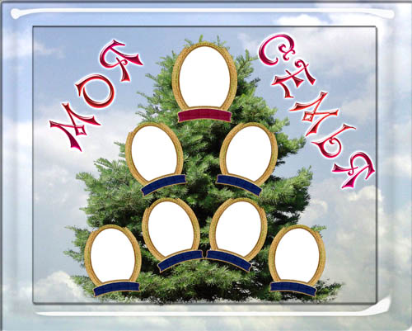

ПРИЛОЖЕНИЕ 4
